【今日講台】
尋求神國、懷仁行善
魏啟源弟兄(中華福音神學院)
經文︰路加福音12︰13-34

1.人一生都在追求世上許多的事物 — 不同的時期有不同的追求。
但蒙神恩典得著救恩的基督徒應該如何行、追求什麼？
2.耶穌神國福音的教導(路12.13-34)給與我們智慧的啟示。
這段經文清楚顯明：兩種不同的人，追求不同的事物和目標。

壹.世人追求地上的財富(12.13-21)
一.一個猶太人請求耶穌為他分祖產(12.13-14)
1.他為世上的財產憂慮、尋求耶穌的幫助(12.13)
2.耶穌拒絕他的請求(12.14)

二.耶穌教導眾人(12.15-21)
福音帶來改變
1.謹防一切的貪心，因為人的生命不在於擁有許多財富(12.15)
「貪心」：想要得到比自己分所應得的更多的事物
2.無知財主的比喻(12.16-21)旨在說明：人即使擁有許多財富，又如何？
不知感恩、自私自利、倚仗財物而非倚靠神、無知、在神面前不富足。

三.現代人的光景：人性沒有改變。現代版的貪心、「無知財主」的問題舉隅 —
1.貪婪、自私自利、驕傲自大、以享樂為生活目標 (享樂主義) ...
2.無知：不曉得世上一切短暫易逝、末日將要面對神公義的審判

貳.基督徒尋求永恆的神國(12.22-34)：耶穌教導門徒三個原則
一.不要為生命所需要的憂慮、憑信心倚靠神(12.22-30)
1.憂慮是對神缺乏認識和信任的結果，毫無益處
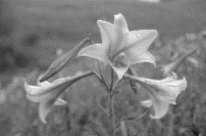
2.神連烏鴉和百合花都眷顧，必然會供應他所愛的子民之需要

二.尋求神國、因為父樂意把國賜給他們(12.31-32)
1.「尋求神國」(12.31)：尋求神的統治—遵照他的旨意而生活
2.「父樂意把國賜給你們」(12.32)：...永恆的神國...(參見路22.29-30)

三.遵行神的旨意，懷著愛心行善(12.33-34)
1.不為自己積存世上的財物，而是心懷仁愛、善用財物幫助窮人
2.神會把門徒給人的錢財積存天上—天上的財寶永不會朽壞、像世上的財物那樣
3.人所重視的財寶在那裡—無論地上或天上，他的心也在那裡

結論
一.這段經文顯明兩種截然不同的人生觀、價值觀、和生活態度：貪心無知的人與神國子民 的對比。耶穌所傳講的福音使我們有新的地位和目標。
二.生命的價值不在於擁有多少物質的財富，而是在於我們與神的關係。我們應以尋求永恆 的神國和永生為ㄧ生最重要的目標，並遵照主耶穌的教導，懷著愛心行各樣的善事。
1/24【培靈主日】
講題一：福音洋溢的國度
講題二：福音洋溢的禱告
時間︰1/24(日)上下午各一堂
講員︰朱頌恩弟兄（信義神學院）
※請預留時間參加，領受神話語的恩典。
本週各項聚會
今日 09:30 兒童主日學
09:45 主日講道
10:30 中學生團契
11:00 慕道班-啟發課程
11:00 初信造就班 暫停一次
11:00《擘餅記念主聚會》
週二 07:30 晨更禱告會 呂允仁弟兄
19:30 英文查經班
週三 19:30 交通禱告會 盧浩全弟兄
週四 15:00 姊妹聚會 靳黛姊妹
週五 15:00 姊妹禱告會
19:30 小社青 家庭聚會
19:30 愛的團契 專題分享
週六 18:00 社青團契 帖撒羅尼迦前書
18:00 大專團契 門徒訓練
台北市基督徒聚會處 第2412期 2016.01.17
教會網站：http://www.taipeiassembly.org 年度主題：福音帶來改變
主日上午 主日下午 下週主日上午 下週主日下午
聚會時間：9時45分 1時45分 9時45分 2時10分
司 會： 陳宗賢弟兄 張庭彰弟兄
領 詩： 劉耀仁弟兄 陳宗賢弟兄 陳宗賢弟兄
司 琴： 王清清姊妹 徐漢慧姊妹 王清清姊妹
講 員： 魏啟源弟兄 朱頌恩弟兄 朱頌恩弟兄
本週題目：尋求神國、懷仁行善 下週主題： 福音洋溢的國度
本週經文：路加福音12:13-34 下週經文： 馬太福音25:14-30
上午招待：施兆利姊妹 黃凱意姊妹 下週招待： 王雅麗姊妹 林寶猜姊妹
吳純紹姊妹
臺北市中正區100南海路39號。電話（02）23710952傳真（02）23113751

只是我告訴你們，要愛你們的仇敵，為那逼迫你們的禱告。
這樣就可以作你們天父的兒子；
因為他叫日頭照好人，也照歹人；降雨給義人，也給不義的人。
馬太福音五44~45
【陪伴者事工】研習會
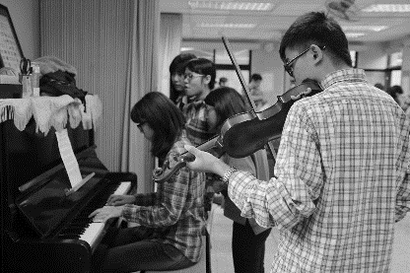
靈命成長˙作主門徒˙以生命影響生命
在我們身邊是否有一些人，你跟他們有著友好關係，你一直有負擔跟他們分享福音的好處，你想邀請他們來教會。但不知道該如何繼續？或者不知道怎麼幫助他接受耶穌的救恩？
「使人得救、成為門徒」是每一個基督徒的人生使命，唯有當我們自己成為「主的門徒」才有能力來完成主的大使命！
【陪伴者事工】是一個將自己--「門徒」的身分轉換成「陪伴者」，以陪伴的方式接近人，花時間建立彼此信任的關係，陪伴人讀聖經、屬靈書籍、禱告，以友好的方式見證神在你生命中的改變…與人產生生命的對話；不但將福音傳給他，也要使他和你一樣成為「主的門徒」。
在這個忙碌的世代中，你是否願意成為--為主「花時間」陪伴人，將人帶到主面前來的人？【陪伴者事工】研習會將幫助、訓練你成為一個方向的「陪伴者」。
《初階研習會》
主辦︰本教會
時間︰2月29日(一) 9:00~17:30
地點︰本教會大堂
參加對象︰有負擔成為陪伴者，或正在陪伴別人的弟兄姊妹
費用︰講義+中餐（自由奉獻）
報名︰請填寫報名單(長椅上)繳交行政辦公室
2015_12/27
【青少年˙聖誕聚會】剪影

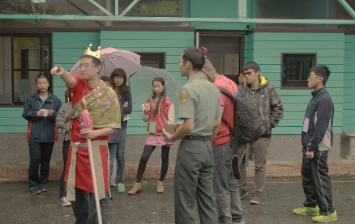
˙會前練習詩歌伴奏
˙戲劇表演練習
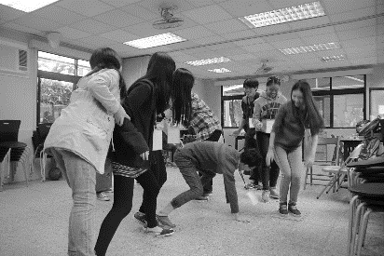

˙聖誕爭霸遊戲
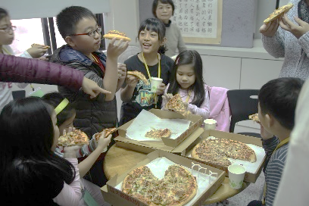

˙吃披薩是大家的歡樂時光
※請為中學生團契-詹昀、謝瑋萍、余欣恬等將參加1/22-23的高三生學測禱告，願神保守有健康的身心努力預備，並仰望交託父神引領。

